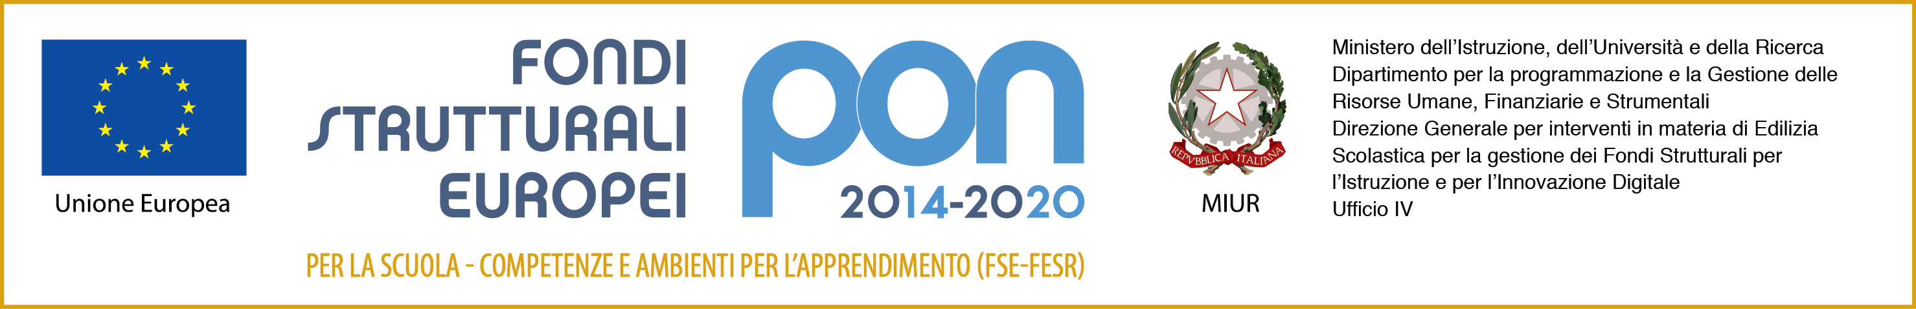
ISTITUTO COMPRENSIVO "ENRICO MESTICA"
Viale Don Bosco, 55 - 62100 MACERATA
tel.: 0733 230336 / 0733 239334 - fax: 0733 239334
e-mail: MCIC82800P@istruzione.it - u.r.l.: www.istitutomesticamacerata.gov.it
codice fiscale: 80005700432 - posta certificata: mcic82800p@pec.istruzione.it
Codice iPA istsc_mcic82800p - Codice Univoco ufficio UF0HK9
MODULO PRESENTAZIONE PROGETTO ANNUALE
A.S. 2018/2019
(Da compilare per i progetti già inseriti nel PTOF che presentino delle variazioni)
Titolo:
Referente:
Risorse umane: (indicare il nome del personale coinvolto: docenti interni, personale ATA, precisando i rispettivi ruoli):

Esperti esterni:

SCHEDA FINANZIARIA PROGETTO
RISORSE UMANE E MATERIALI |  | NOME |  | N° ORE PRO CAPITE |  | IMPORTO ORARIO | IMPORTO TOTALE
REFERENTE |  |  |  |  |  | € 17,50 | € 0,0
PERSONALE DOCENTE | Insegnamento |  |  |  |  | € 35,00 | € 0,0
 |  |  |  |  |  | € 35,00 | € 0,0
 |  |  |  |  |  | € 35,00 | € 0,0
 |  |  |  |  |  | € 35,00 | € 0,0
 |  |  |  |  |  | € 35,00 | € 0,0
 | Non insegnamento |  |  |  |  | € 17,50 | € 0,0
 |  |  |  |  |  | € 17,50 | € 0,0
 |  |  |  |  |  | € 17,50 | € 0,0
 |  |  |  |  |  | € 17,50 | € 0,0
PERSONALE ATA | collaborat |  |  |  |  | € 12,50 | € 0,0
 |  |  |  |  |  | € 12,50 | € 0,0
 |  |  |  |  |  | € 12,50 | € 0,0
ESPERTI ESTERNI |  |  |  |  |  | € 0,0 | € 0,0
MATERIALI |  | BENI DI FACILE CONSUMO (elencare sinteticamente):
 |  | STRUMENTI/ATTREZZATURE (elencare sinteticamente):
COSTO TOTALE DEL PROGETTO
DOCENTI |  |  | € 0,0
PERSONALE ATA |  |  | € 0,0
ESPERTI ESTERNI |  |  | € 0,0
MATERIALI |  |  | € 0,0

Macerata, lì______________ Il/La Docente Referente
______________

